Федеральное государственное образовательное бюджетное

учреждение высшего образования

**«Финансовый университет при Правительстве Российской Федерации»**

**(Финансовый университет)**

Колледж информатики и программирования

**ОТЧЁТ**

**По лабораторной заданию №7**

Студент: Мишин Герман

Дисциплина/Профессиональный модуль: Машинно-ориентированное Программирование по защите информации

Выполнил студент

Группы: 2ОИБАС-1322

Преподаватель

Сибирев И.В.

Оценка за работу :_______

**Москва – 2023г.**

Цель: сформировать навыки работы с Диспетчером задач, Командной

строкой, получение практических навыков управления процессами и само-

стоятельной работы с документацией команд.

Перечень оснащения и оборудования, источников: ПК, раздаточный

материал

Задание:

№ 1 Просмотр списка запущенных процессов и завершение ра-

боты любого из них, в командной строке

2.

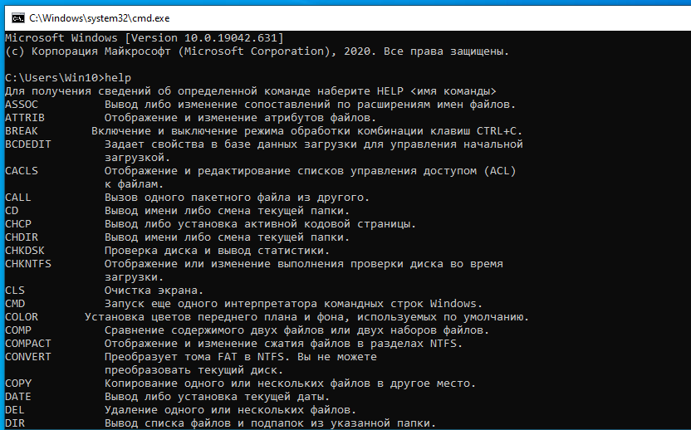

3.

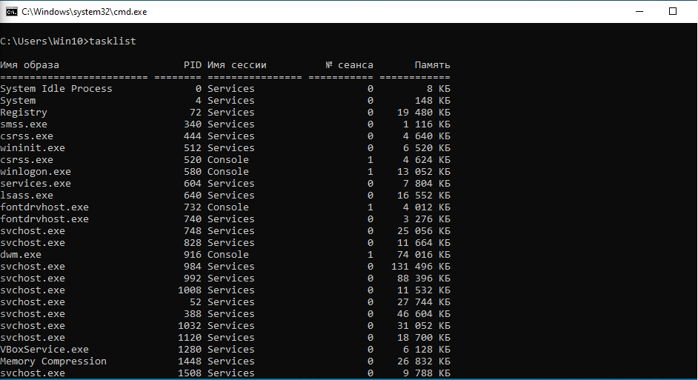

4.

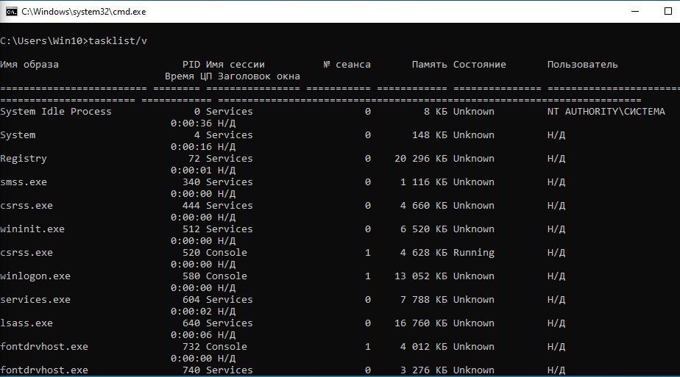

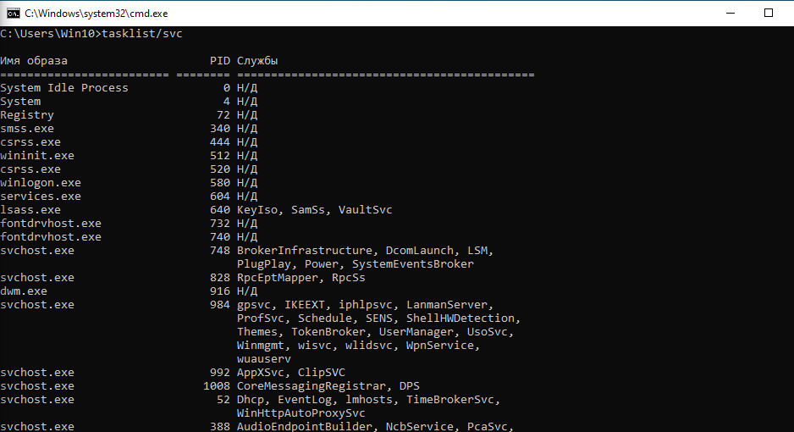

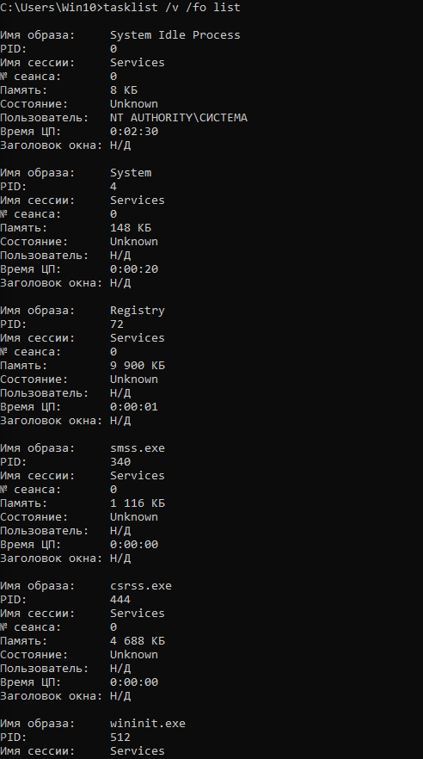

5.

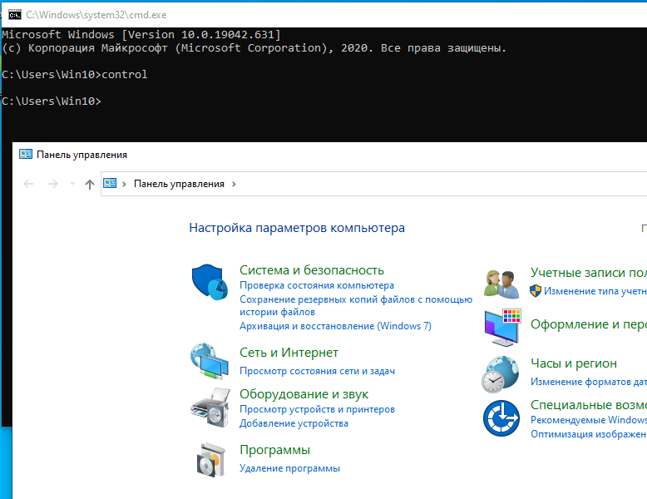

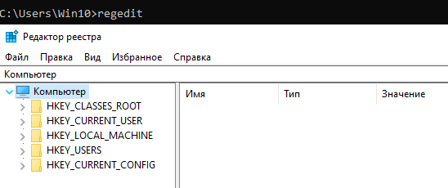

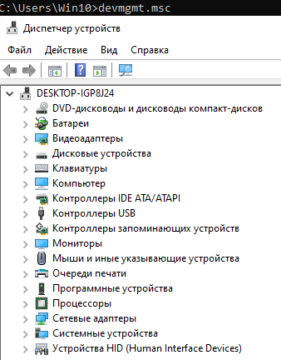

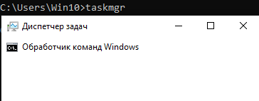

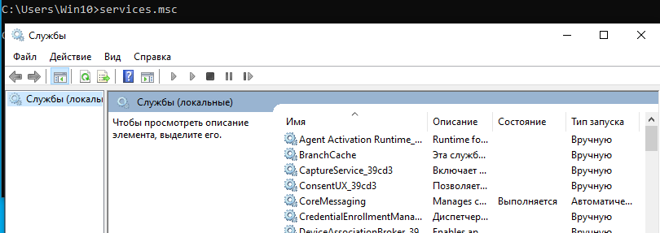

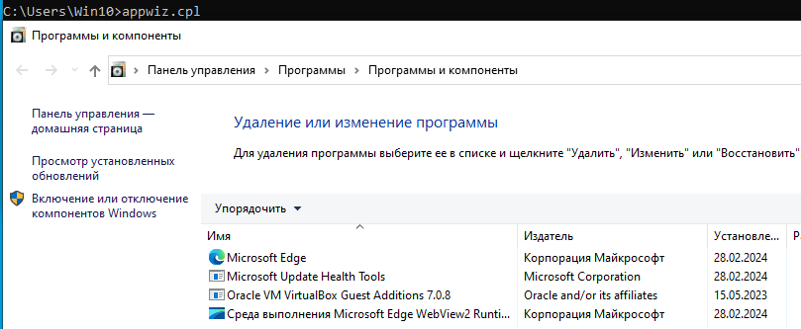

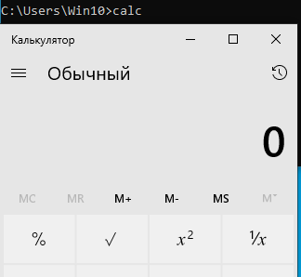

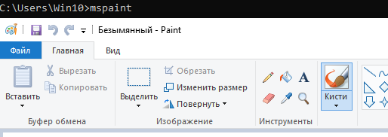

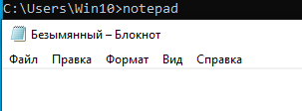

№ 2 Работа с процессами в Диспетчере задач Порядок работы.

1.



2.

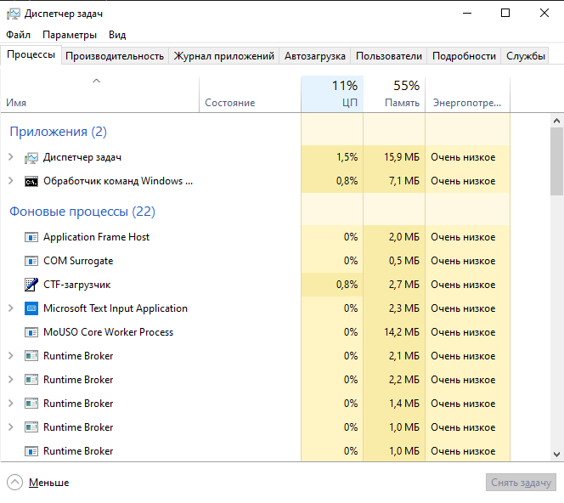

Сначала надо кликнуть правой кнопкой мышки по названиям столбцов и выбрать галочками, какие столбы вам нужны. Потом во вкладке значения ресурсов нужно выбрать в каких единицах измерения нужно отобрадать потребление.

3.

Диспетчер окон рабочего стола(Очень маленькое потребление)

4.

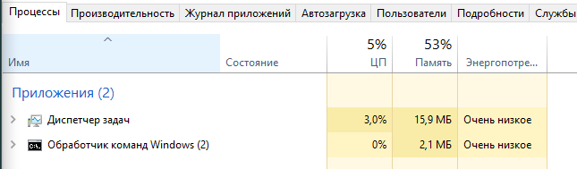

На момент работы запущено 2 приложения и 22 фоновых процесса. Процессор загружен на 5% памяти выделено 53%, а под открытые приложения выделено 18 Мб оперативной памяти.

5.

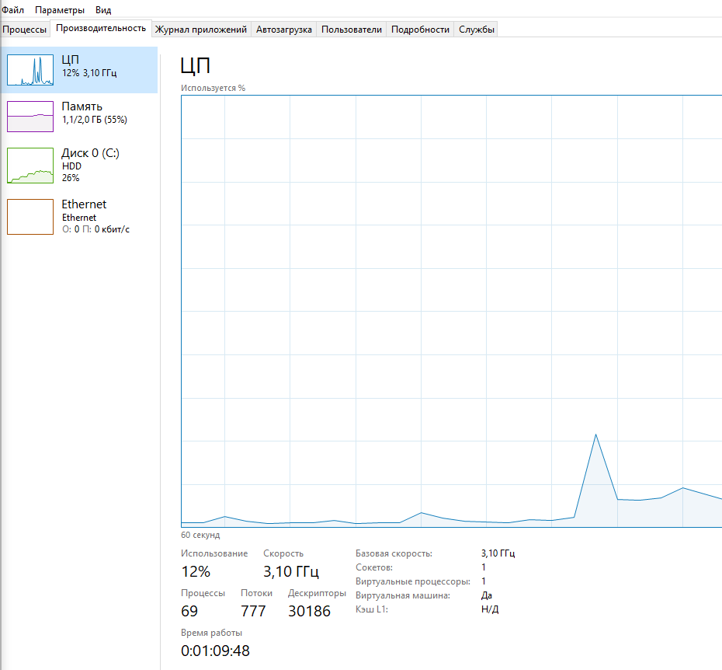

На момент работы 777 потоков.

Контрольные вопросы:

1. Командная строка – это консоль, которая напрямую работает с операционной системой.
2. Нужно написать в строку выполнить “cmd.exe”
3. Tasklist, Tasklist /v, Tasklist /v /fo, Tasklist /v /csv